1. 实现一个类，在其中提供一些方法模拟耗时耗内存的一些操作，以测试如下的装饰器（用类或函数实现），如大的数据结构生成、遍历、写入文件序列化等。

测试随机生成一个长度为n的列表，进行排序，并且将结果写到txt文件中

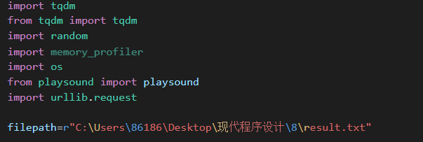

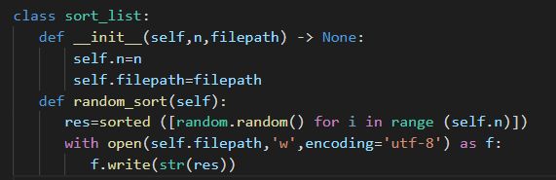

1. 如果需要知道程序的运行时间、运行进度、内存占用情况，请利用line_profiler、memory_profiler、tqdm等装饰器实现相关功能，要求在程序执行结束后，打印程序的内存占用和运行时间。
2. 测试程序运行时间

利用line_profiler装饰器测试程序运行的时间，利用命令行打印结果

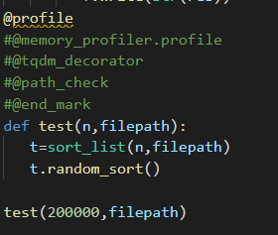

运行结果：

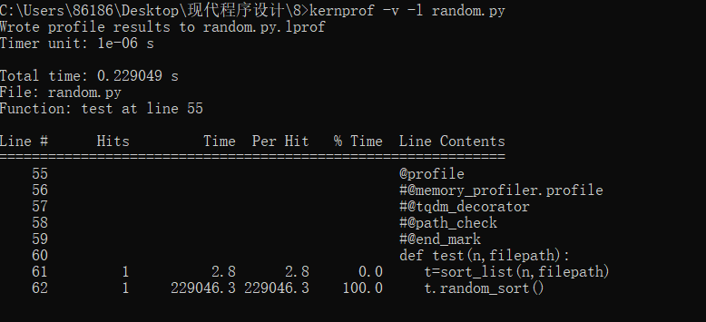

1. 测试程序运行占用内存

利用memory_profiler装饰器测试程序内存占用情况

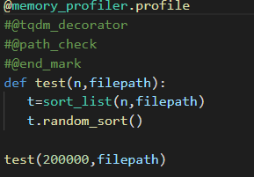

运行结果：

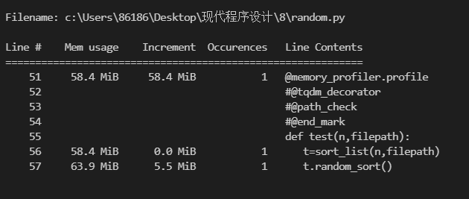

1. 显示程序的运行进度

利用tqdm工具进行手动更新

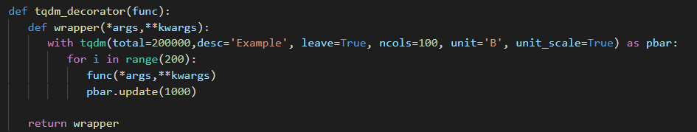

运行结果：

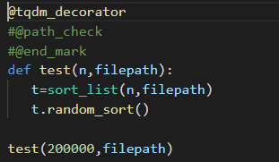



1. 在程序处理结束后，通常需要将模型或者数据处理结果保存下来。但是，有时会因为路径设置错误（忘记新建文件夹）等原因导致文件无法存储，浪费大量的时间重复运行程序。一种解决方法是在执行程序前对参数中的路径进行检查。要求利用装饰器函数实现这一功能，接收函数的路径参数，检查路径对应文件夹是否存在，若不存在，则给出提示，并在提示后由系统自动创建对应的文件夹。

检查文件是否存在，不存在返回错误并且创建文件。

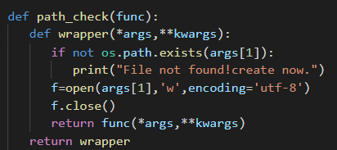

运行结果：



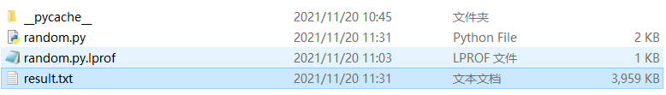

1. 在程序运行结束后，可以给用户发送一个通知，比如播放一段音乐等。要求实现对应的装饰器类，在被装饰的函数执行结束后，可以主动播放声音（了解并使用一下playsound或其他声音文件处理的库）。

在运行结束后播放“yes”语音，因为playsound在播放后不考虑文件的占用情况，所以从网上下载音频生成临时文件，播放后删除。

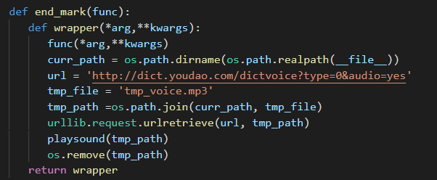

运行结果：

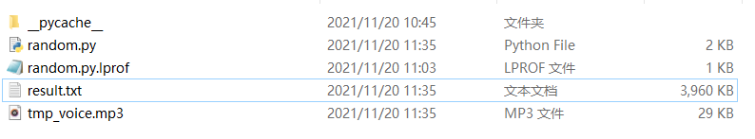

可以看到下载的音频文件，会在程序运行后播放